Examen
Ejercicio 3
1) Realizar las pruebas correspondientes, utilizando JUnit para verificar
estos métodos teniendo en cuenta que conocemos los siguientes
datos:
Se crea un test para el ejercicio 3 par aprobar los dos métodos (Calcular_cantidad_solicitada y Calcular_interés_préstamo), tras esto introducimos los datos y realizamos las pruebas necesarias.
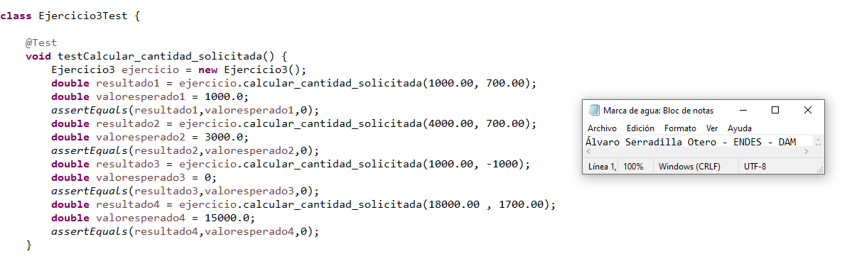
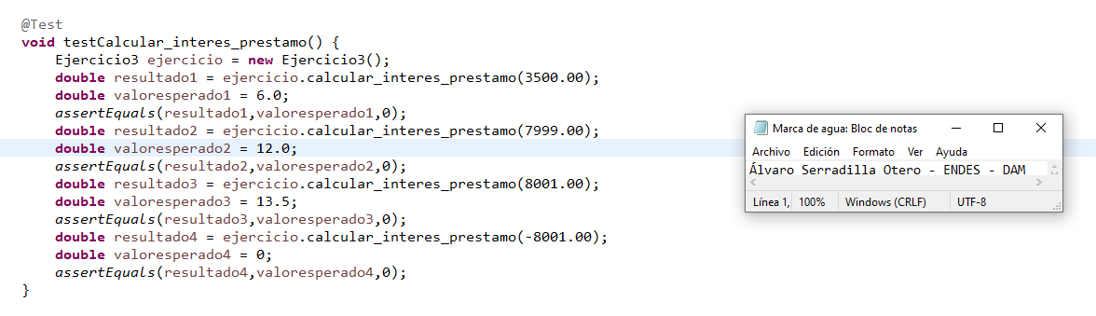
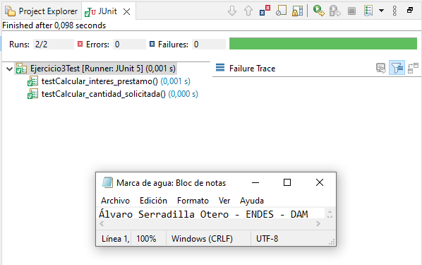
Tras esto lo ejecutamos para ver si tiene fallos o no :
2) Realizar las pruebas de cubrimiento del método
“calcular_cantidad_solicitada”.
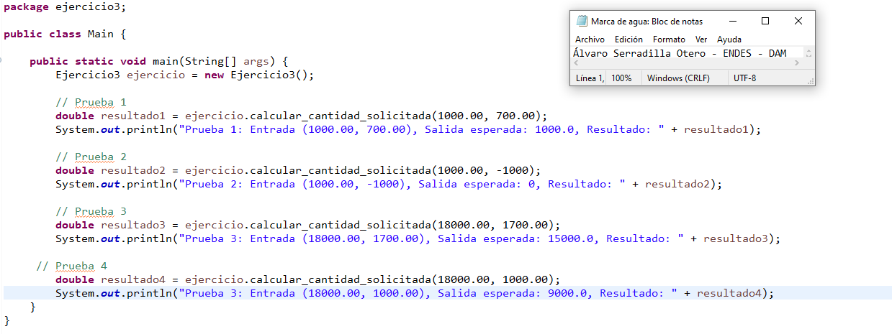
Con estas pruebas realizamos todas las pruebas de cubrimiento teniendo todas las posibilidades del método cubiertas y funcionando.

3) Depura la aplicación para los casos siguientes:
Ponemos puntos de ruptura en el código main para poder depurar el método calcular_cantidad_solicitada de los siguientes casos
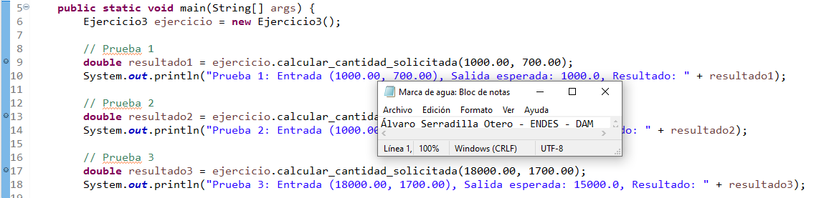
Tras esto iniciamos el depurador:
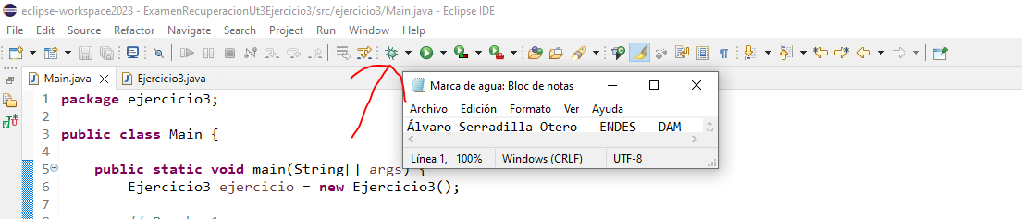

Ejercicio 4
1) Diseñar un caso de prueba no válido que tenga dos clases de
equivalencia no válidos y las demás que sí lo sean.
Origen | Destino | Fecha de salida | Clase de vuelo | Número de pasajeros
Madrid | París | 04/2023 | Directiva | 2

Nos mostraría dos tipos de errores siendo uno especifico ya que la clase de vuelo no es apta para la búsqueda del programa y un error de la fecha ya que al no especificar el día de salida no nos podrá mostrar resultados de vuelo.
2) Diseñar 3 casos de prueba no válidos.
 | Origen | Destino | Fecha de salida | Clase de vuelo | Número de pasajeros
Caso 1 | Talavera de la reina | Madrid | 23/05/2023 | económica | 3
Caso 2 | Barcelona | Londres | 05/04/2023 | Ultima clase | 2
Caso 3 | Madrid | Tenerife | 02/05/2023 | ejecutiva | 0

El error del caso 1 se encuentra en el trayecto que realiza el vuelo ya que no es posible por el echo de que no salen vuelos desde dicho origen.
El error del caso 2 se encuentra en la clase de vuelo ya que no dicho tipo de clase no es valido.
El error del caso 3 se encuentra en el número de pasajeros ya que no es posible comprar un vuelo para ningún pasajero.

3) Diseñar 3 casos de prueba válidos para cada clase de equivalencia,
incluyendo diferentes combinaciones de datos de entrada.
 | Origen | Destino | Fecha de salida | Clase de vuelo | Número de pasajeros
Caso 1 | Madrid | París | 23/05/2023 | económica | 3
Caso 2 | Barcelona | Londres | 05/04/2023 | Primera clase | 2
Caso 3 | Madrid | Tenerife | 02/05/2023 | ejecutiva | 1

Ejercicio 5
1) Encuentra los errores de compilación que hay en el código fuente y
arréglalos para que el programa funcione correctamente. Muestra,
con capturas de pantalla, qué errores son y cómo los arreglaste.
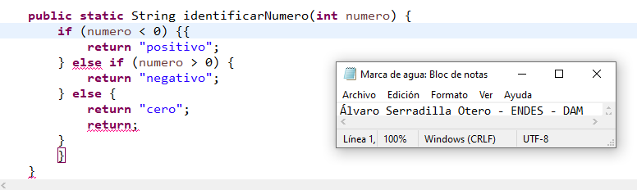
Se puede ver como en esta parte nos encontramos con dos errores de compilación, en este caso para solucionarlo debemos quitar un corchete en el primer if y en el ultimo else quitar el return sin nada.
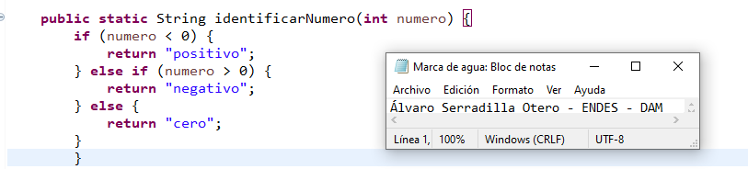

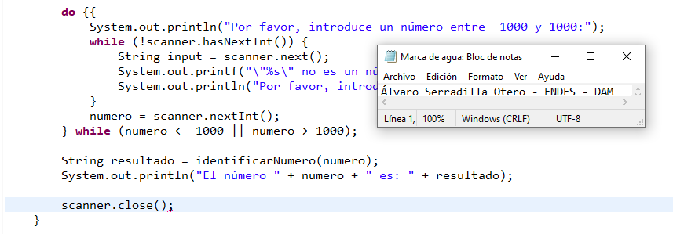
Aquí podemos ver como otro error de compilación donde en el do se puede ver que tiene un corchete mas, el cual para solucionarlo solo debemos eliminar ese corchete de sobra.
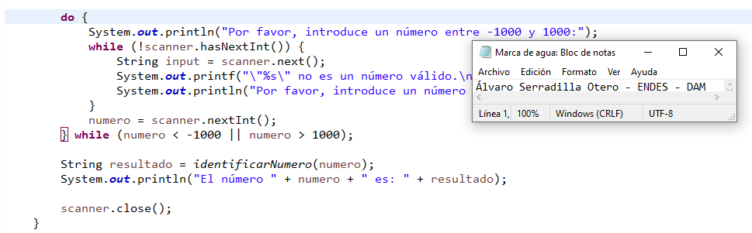
2) Explica la diferencia entre error de compilación y error lógico.
Los errores de compilación son aquellos errores mas básico que se pueden tener a la hora de crear el código, dichos errores son en base errores de la sintaxis del código, los cuales en muchas ocasiones te los marca el propio entorno de desarrollo que utilices para programar, en cambio los errores lógicos son mas complejos, ya en muchas ocasiones los propios entornos de desarrollo no los marcara como sin fueran fallos, estos errores podrían ser como un método que se encarga de realizar una suma realizara una resta.

3) Depura el código fuente y encuentra los errores lógicos que hay en
el código.
Para detectar donde se encontraban los problemas del código he ejecutado un par de veces el código completo.
Teniendo así dos resultados inesperados:
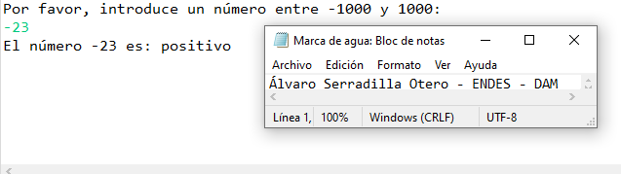
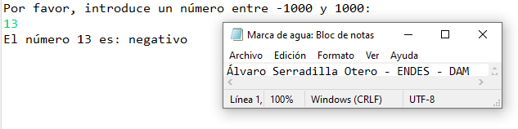
Tras esto decido depurar el código para poder ver así donde esta el problema poniendo un punto de ruptura en el código justo cuando se realiza el método de este :
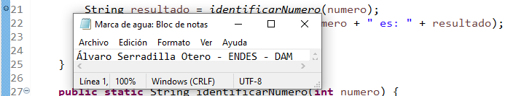
Con esto ya echo solo necesito empezar ha depurar el código y buscar cual es el problema en este, para esto le daremos ha este boton.
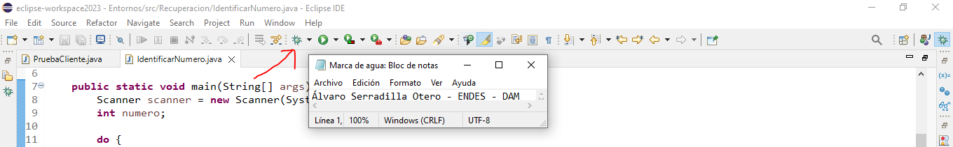

Y seguido de esto introduciremos un numero par nuestra prueba.
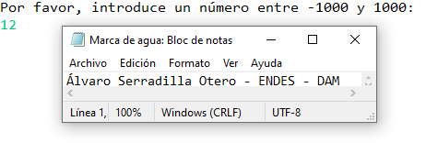
Y después con el depurador nos meteremos dentro del método para ver que es lo que ocurre, utilizando este botón :
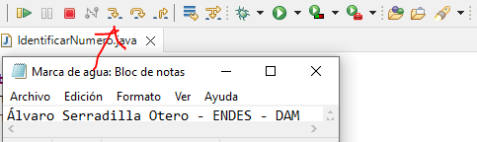
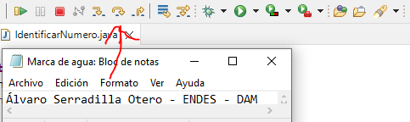
Tras esto utilizaremos este botón para ver cada linea de código :

Con esto podemos ver que tras ver el if de si es positivo este se lo salta para ir directamente al else :
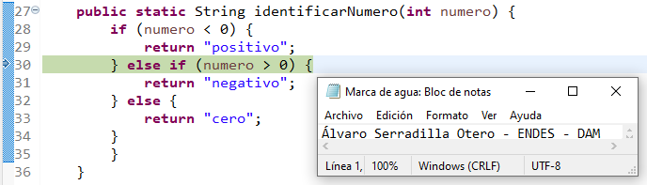

Tras esto nos damos cuenta que el problema se encuentra en las condiciones de los if las cuales están al revés, lo cual cambiamos para corregir dichos errores lógicos :
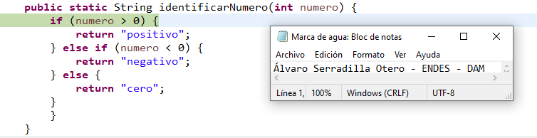
Y con esto ya solucionado tendremos los mismos resultados que los que dicta el enunciado :
